SỬ DỤNG AI TẠO SINH ĐỂ HỖ TRỢ SÁNG TẠO NỘI DUNG
- Thông tin dự án
- Bài thuyết trình nhóm bộ môn Nhập môn CNS và ứng dụng trí tuệ nhân tạo.
- Chủ đề: Khoa học sức khỏe và sự sống
- Chuyên đề: Ứng dụng trí tuệ nhân tạo và quá trình học sâu trong đại dịch COVID-19
- Các công cụ AI tạo sinh được sử dụng:
- Công cụ AI tạo sinh văn bản: Gemini AI Pro
- Công cụ AI tạo sinh hình ảnh: Gemini AI Pro, Google Nano Banana 2.
- Công cụ AI hỗ trợ thiết kế: Canva AI, Capcut AI.
- Quá trình sử dụng AI:
- Quá trình sử dụng Prompt và nhận đầu ra
  - AI tạo sinh văn bản
- Nhóm sử dụng Gemini AI Pro như một công cụ hỗ trợ tìm kiếm thông tin đắc lực và là chuyên gia trong lĩnh vực mà nhóm tìm hiểu.
- Trong đó, các Prompt sử dụng cho AI đều là sản phẩm không dùng AI.
- Các Prompt được sử dụng và đầu ra của AI đều được lưu lại trong hệ thống Google Workspace của nhóm.
- Toàn bộ lịch sử Prompt chi tiết được lưu tại tab Prompt Logs của link spreadsheets sau: https://docs.google.com/spreadsheets/d/1GiNvivsuGgAa5ZLc4gqQSlDaY-2METChnQHH-VCy5gU/edit?usp=sharing
- Toàn bộ lịch sử Output được lưu lại tại các tab Output của link Google Docs sau: https://docs.google.com/document/d/1Ths4HlWsmF_0pU0qcfr-j73HPw9_8tpfHJmHpwffVds/edit?usp=sharing
- Lịch sử sử dụng AI và đầu ra của AI có dung lượng độ dài lớn, dưới đây là một số minh chứng liên quan đến quá trình sử dụng Prompt và đầu ra của các Prompt:
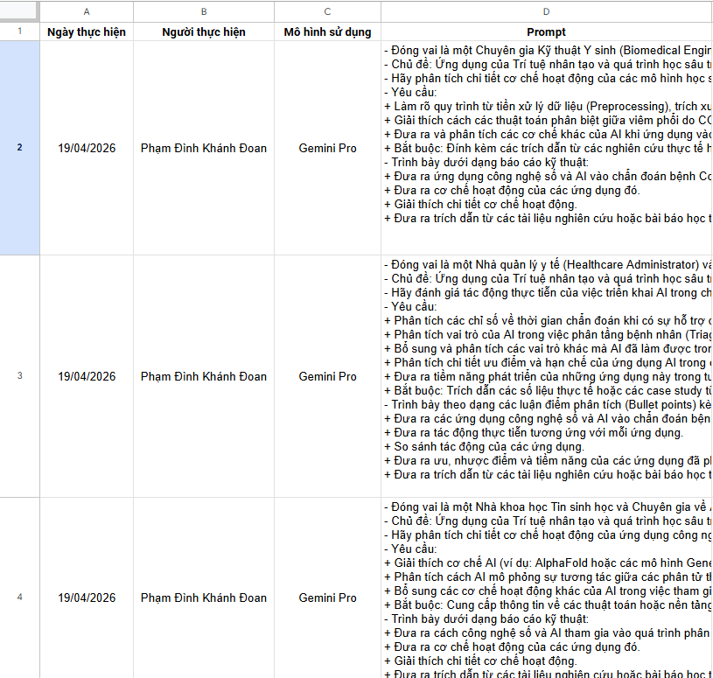
Minh chứng lịch sử sử dụng Prompt của nhóm
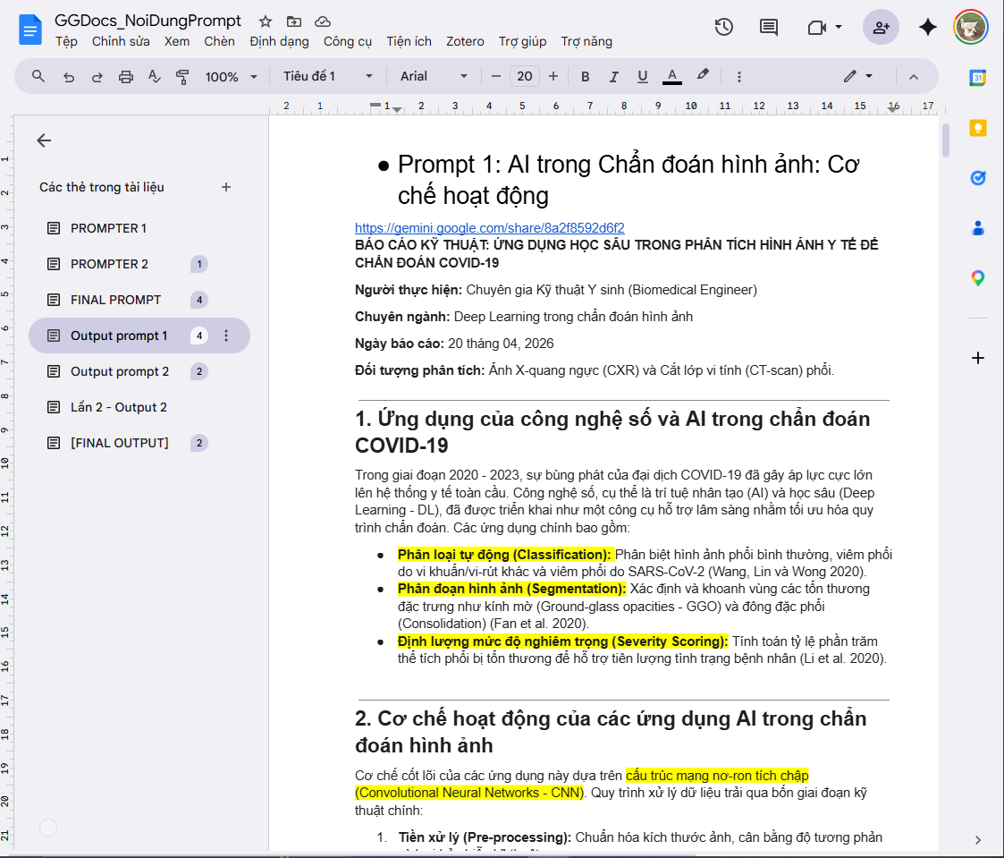
Minh chứng đầu ra của Prompt
- Các Prompt được thử nghiệm 2 lần, sau lần đầu tiên nhận đầu ra, nhóm phản hồi chéo và tinh chỉnh Prompt lần 2. Sau đó sử dụng Prompt lần 2 để lấy đầu ra lần cuối cùng.
  - AI tạo sinh hình ảnh:
- Nhóm sử dụng Gemini AI Pro và Nano Banana 2 như một công cụ để tạo các hình ảnh minh họa trực quan dựa trên các ý tưởng có sẵn.
- Một số minh chứng về Prompt và đầu ra:
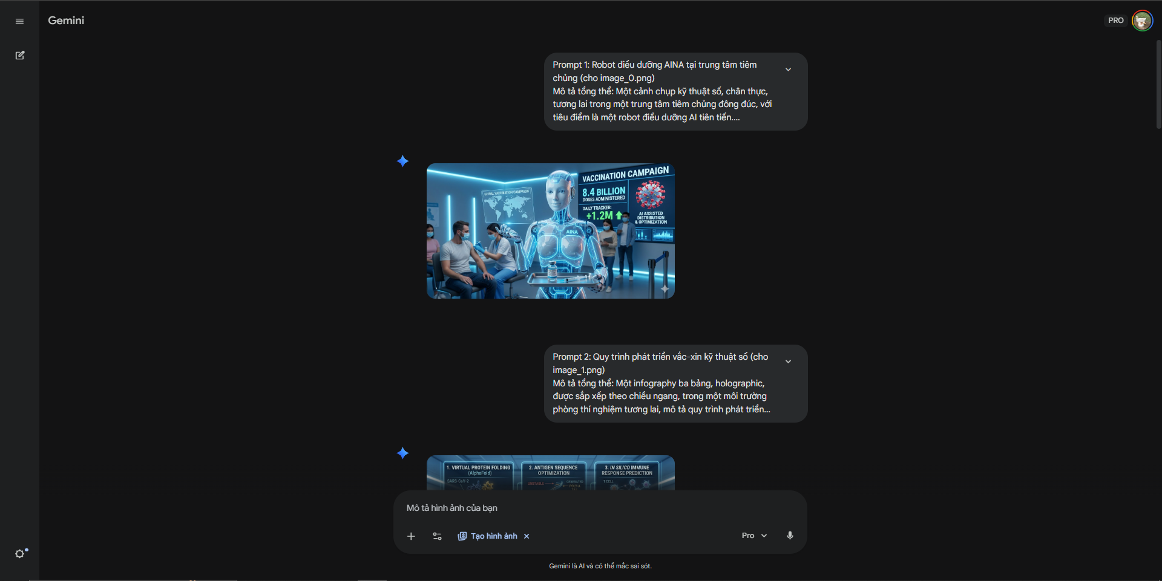
Minh chứng sử dụng Prompt và đầu ra của Prompt
(Lưu ý: Prompt có dung lượng rất dài nên được ẩn đi trong ảnh)
- Lịch sử làm việc với AI được lưu tại https://gemini.google.com/share/b8c743115be4
  - AI tạo sinh hỗ trợ thiết kế
- Nhóm có sử dụng các công cụ như Canva AI hay Auto Captions của Capcut trong quá trình thiết kế slide hay làm video. Những công cụ này làm tăng chất lượng về mặt hình ảnh và trải nghiệm người xem trở nên tốt hơn
- Tính năng Auto Captions của Capcut đã tiết kiệm được tới 80% thời gian làm phụ đề thủ công. Giúp sản phẩm được hoàn thiện nhanh hơn và có chất lượng gần như tương đương.
- Quá trình chỉnh sửa và tích hợp đầu ra
- Đối với nhóm, sản phẩm của AI tạo sinh ( đặc biệt là AI tạo sinh văn bản ) hoàn toàn là dữ liệu thô, chính vì vậy, chúng em đặt ra bộ quy tắc 2-2-2. Tức là mỗi khâu làm việc với AI tạo sinh đều cần phải thông qua 2 bước. Ví dụ: trong quá trình xây dựng Prompt thủ công, chúng em phải tinh chỉnh Prompt 2 lần để loại bỏ chi tiết thừa, thêm các từ khóa để giúp Prompt trở nên tối ưu. Sau đó chạy thử nghiệm lấy đầu ra cũng cần phải qua thêm 1 lần tinh chỉnh để lấy lần chạy thứ 2.
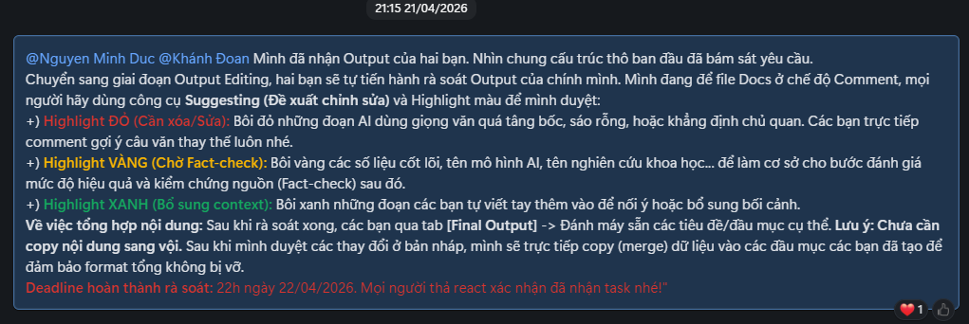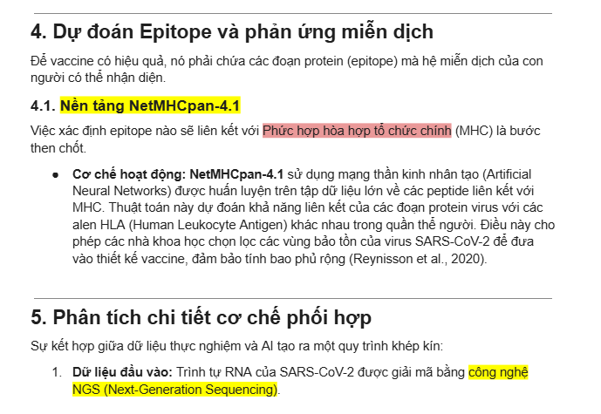
Minh chứng quá trình biên tập thủ công đầu ra
- Chúng em coi sản phẩm của AI tạo sinh văn bản là nguồn dữ liệu tham khảo ban đầu, tuyệt đối không sao chép nguyên bản (copy-paste) vào sản phẩm cuối cùng. Quá trình này được quản lý chặt chẽ qua hai khía cạnh:
- Nhóm không sử dụng AI trong giai đoạn biên tập đầu ra. Toàn bộ các thông tin, số liệu và thuật toán y khoa do AI tạo ra đều được Output Editor đối chiếu chéo với các bài báo khoa học trên PubMed và Google Scholar mà AI trích dẫn. Mọi khẳng định y khoa trong bài báo cáo đều phải có nguồn gốc từ con người và tài liệu nghiên cứu đã được kiểm duyệt, AI chỉ đóng vai trò hỗ trợ tổng hợp thông tin.
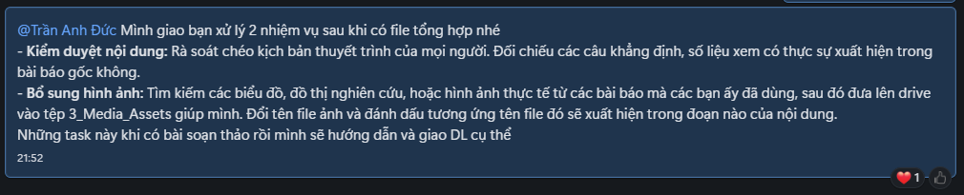
Minh chứng quá trình kiểm tra liêm chính học thuật
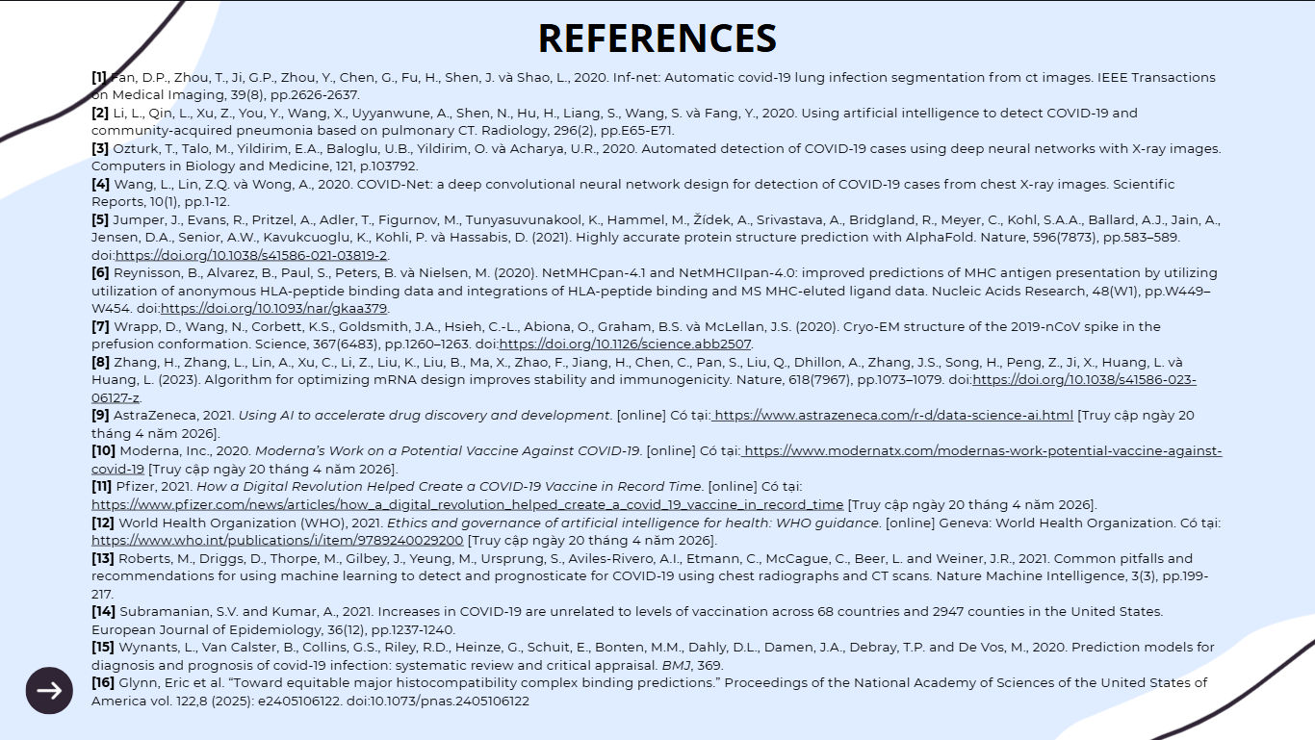
Tổng hợp những tài liệu đã kiểm tra đối chiếu với nội dung AI tạo sinh
- Trong quy trình tích hợp sản phẩm đầu ra của các AI tạo sinh, nhóm đã triển khai quy trình đi qua 3 bước, kết hợp giữa AI và con người:
  - Bước 1: Từ bộ khung kiến thức do AI cung cấp, các thành viên tự biên soạn lại lời thoại thuyết trình bằng ngôn ngữ tự nhiên.
  - Bước 2: Dựa trên kịch bản đã chốt, Video Editor sử dụng AI tạo sinh hình ảnh và cả sáng tạo cá nhân của các thành viên để xây dựng bài thuyết trình trên Canva giúp trực quan hóa các luồng thuật toán và cấu trúc lý thuyết phức tạp. Đảm bảo phần nhìn đồng bộ và bổ trợ trực tiếp cho phần nói thuyết trình.
  - Bước 3: Các thành viên sử dụng OBS Studio để tự ghi hình và thu âm độc lập. Sau đó, file thô được upload lên Google Drive và được tập hợp lại tại phần mềm Capcut. Tại đây, nhóm tiếp tục ứng dụng công nghệ AI tạo sinh Auto-captions của CapCut để tạo phụ đề tự động. Cuối cùng, nhóm thực hiện bước rà soát thủ công để sửa các lỗi chính tả mà AI nghe nhầm trước khi xuất bản video Final.
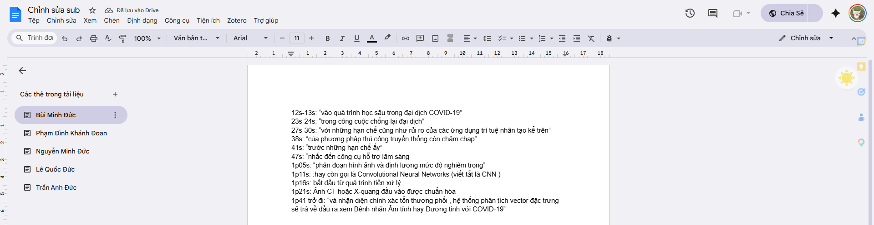
Minh chứng chỉnh sửa phụ đề AI tạo sinh.
- So sánh kết quả từ các công cụ AI khác nhau:
- Giữa các công cụ AI, tiêu chí để so sánh chi tiết bao gồm có các tiêu chí: điểm mạnh - điểm yếu (khả năng tiết kiệm thời gian, thời gian xử lý Prompting, chất lượng nội dung tạo sinh, hiệu suất tổng thể), sự thay đổi trong quy trình sáng tạo.
  - AI Tạo sinh văn bản (Gemini AI Pro)
- Điểm mạnh:
  - Khả năng tiết kiệm thời gian: Đẩy nhanh tốc độ tổng hợp thông tin ban đầu.
  - Hiệu suất tổng thể: Đóng vai trò màng lọc kiến thức xuất sắc để hỗ trợ nội dung.
- Điểm yếu:
  - Thời gian xử lý Prompting: Tiêu tốn nhiều thời gian do áp dụng quy tắc tinh chỉnh nhiều lần.
  - Chất lượng nội dung tạo sinh: là dữ liệu thô. Có rủi ro sai lệch chuyên môn, phải có quá trình đối chiếu chéo liên tục với các đầu báo khoa học có trích dẫn từ PubMed, Google Scholar.
- Sự thay đổi trong quy trình: Giảm ngắn thời gian sưu tầm thông tin ban đầu. Tuy nhiên lại mất thời gian cho quá trình kiểm chứng thông tin và xác minh liêm chính khoa học.
  - AI Tạo sinh hình ảnh (Gemini AI Pro, Nano Banana 2)
- Điểm mạnh:
  - Khả năng tiết kiệm thời gian: Giúp trực quan hóa nhanh các luồng thuật toán và cấu trúc phức tạp.
  - Chất lượng nội dung tạo sinh: Tạo ra phần nhìn đồng bộ, bổ trợ trực tiếp cho phần thuyết trình.
- Điểm yếu:
  - Thời gian xử lý Prompting: Tốn thời gian, dung lượng Prompt phải dài, chi tiết mới có hình ảnh đúng với ý tưởng của nhóm.
- Sự thay đổi trong quy trình: Video Editor chủ động thiết kế dựa trên kịch bản của các cá nhân thành viên, hoàn toàn làm chủ phần minh họa thay vì phụ thuộc vào việc tìm ảnh có sẵn có vấn đề bản quyền. Tuy nhiên lại mất thời gian thêm cho khâu Prompting
  - AI Hỗ trợ thiết kế & Hậu kỳ (Canva AI, Capcut)
- Điểm mạnh:
  - Khả năng tiết kiệm thời gian: Tính năng Auto Captions tiết kiệm tới 80% thời gian làm phụ đề thủ công.
  - Thời gian xử lý Prompting: Không quá tốn thời gian, chủ yếu mất thời gian trong khâu tập hợp file upload lên ứng dụng Capcut và đợi thuật toán xử lý phụ đề.
  - Hiệu suất tổng thể: Sản phẩm hoàn thiện rất nhanh, chất lượng tương đương làm thủ công.
- Điểm yếu:
  - Chất lượng nội dung tạo sinh: AI nhận diện giọng nói vẫn có sai sót và bị nghe nhầm chữ, cần thêm một khâu nhỏ chỉnh sửa lại các sai sót.
- Sự thay đổi trong quy trình: Thay vì gõ phụ đề cơ học, nhóm tập trung thời gian vào bước rà soát thủ công để sửa lỗi chính tả trước khi xuất bản video Final, giúp tối ưu thời gian của dự án.
- Phân tích vai trò của AI trong quá trình sáng tạo nội dung
Sự tích hợp của trí tuệ nhân tạo tạo sinh vào quy trình làm việc đã định hình lại căn bản vai trò của người sáng tạo, chuyển đổi họ từ người trực tiếp sản xuất nội dung thành người điều phối và kiểm duyệt chất lượng nội dung. Nhìn chung, AI làm rất tốt nhiệm vụ tổng hợp thông tin nhanh chóng để xây dựng khung kiến thức, trực quan hóa ý tưởng thành hình ảnh, và tự động hóa các tác vụ lặp đi lặp lại như làm phụ đề (giúp tiết kiệm tới 80% thời gian). Mặc dù vậy, AI vẫn có những hạn chế nhất định. Văn bản do AI tạo ra chỉ là dữ liệu thô và tiềm ẩn rủi ro sai lệch thông tin. Việc tạo hình ảnh cần có kĩ thuật và thời gian để có thể viết các câu lệnh dài và đủ chi tiết, trong khi đó AI nhận diện giọng nói vẫn hay mắc lỗi chính tả.
Sự xuất hiện của AI làm cho quy trình sáng tạo không còn bắt đầu từ con số không. Thay vào đó, nhóm tận dụng bộ khung của AI để tự biên soạn lại kịch bản bằng ngôn ngữ của mình, tự thiết kế hình ảnh minh họa và tập trung phần lớn thời gian vào khâu rà soát, tinh chỉnh. Việc này giúp nhóm thoát khỏi các công việc thủ công tốn thời gian để tập trung nhiều hơn vào tư duy logic và nâng cao chất lượng sản phẩm.
Về mặt đạo đức, yêu cầu quan trọng nhất là phải duy trì sự trung thực và không được lạm dụng nền tảng. Nhóm tuân thủ nguyên tắc tuyệt đối không sao chép nguyên bản nội dung do AI tạo ra. Bất kỳ số liệu hay thông tin nào do máy móc cung cấp đều phải được đối chiếu chéo với các nguồn tài liệu khoa học đáng tin cậy. Trí tuệ nhân tạo chỉ đóng vai trò hỗ trợ, trong khi con người phải là người kiểm duyệt cuối cùng và chịu trách nhiệm hoàn toàn về độ chính xác của sản phẩm.

